Uzupełnij kartę ćwiczeń powtórzeniowych. Rozwiązane zadania prześlij do 2 kwietnia 2020r.
na e-maila e.klepacka@zsslipsk.home.pl . Życzę powodzenia ! Pozdrawiam.

KARTA ĆWICZEŃ POWTÓRZENIOWYCH

………………………………………………………………………………..
(imię i nazwisko)

1. Podaj nazwy tkanek roślinnych, których opisy przedstawiono poniżej.

- Komórki tej tkanki mają postać długich rurek, które przewodzą substancje pokarmowe
z liści do pozostałych części rośliny.
Jest to tkanka .
- Komórki tej tkanki gromadzą substancje pokarmowe, co umożliwia roślinie przetrwanie zimy.
Jest to tkanka .
- Komórki tej tkanki mają silnie zgrubiałe ściany komórkowe, co chroni roślinę np. przed złamaniem.
Jest to tkanka .

2. Wybierz wyrazy tak, aby poniższe zdania zawierały prawdziwe informacje.

- Aparaty szparkowe umożliwiają przenikanie do liści tlenu / substancji pokarmowych.
- Komórki skórki korzenia wytwarzają włośniki / kolce, które służą do pobierania wody i soli mineralnych.
- Skórka pędu i skórka korzenia należą do tkanek przewodzących / okrywających.

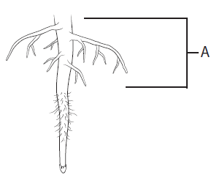
3. Podaj nazwę i funkcję strefy korzenia oznaczonej na ilustracji literą A.

Nazwa:
Funkcja:

4. Wpisz funkcje, które dodatkowo pełnią przekształcenia korzeni

a. marchwi-……………………………………………………………………………………

b. jemioły-………………………………………………………………………………………..

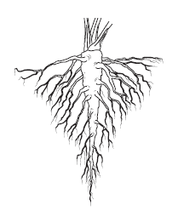
5. Rozpoznaj rodzaj systemu korzeniowego przedstawionego na ilustracji
i wpisz jego nazwę w wyznaczonym miejscu.

Jest to system korzeniowy .

6. Uzupełnij poniższą tabelę dotyczącą przekształceń korzeni. Wpisz
w odpowiednich rubrykach brakujące informacje.

Nazwa  przekształconego organu | Przykład rośliny,  u której występuje | Funkcja organu
 | burak
korzenie czepne

7. Wybierz poprawne dokończenie zdania.
Funkcją liści nie jest
- wytwarzanie substancji pokarmowych w procesie fotosyntezy.
- parowanie wody z rośliny.
- wymiana dwutlenku węgla i tlenu między rośliną a jej otoczeniem.
- pobieranie wody i soli mineralnych.
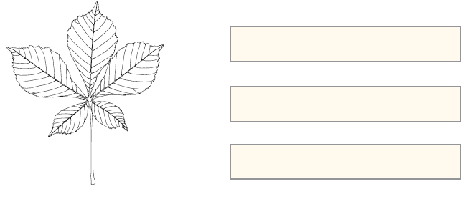
8. Wpisz w ramkach nazwy kolejnych elementów budowy liścia przedstawionego na ilustracji.

9. Wybierz odpowiedź, w której wymieniono nazwy roślin o liściach pojedynczych.
- Lipa, kasztanowiec.
- Kasztanowiec, dąb.
- Kasztanowiec, jesion.
- Lipa, tulipan.

11. Oceń, czy poniższe informacje dotyczące przekształceń organów roślin są prawdziwe. Pozostaw literę P, jeśli informacja jest prawdziwa, albo literę F – jeśli jest fałszywa.

1. | Ciernie są przekształconymi łodygami, które chronią roślinę przed utratą wody. | P | F
2. | Liście czepne ułatwiają chwytanie się podpór. | P | F
3. | Liście pułapkowe są przystosowaniem do chwytania ofiar. | P | F

